OA 23 | 12. Se tiene un rectángulo con un área  de 16 cm². Si el ancho mide 2 cm,  ¿cuánto mide el largo?  Dibújalo en la cuadrícula.  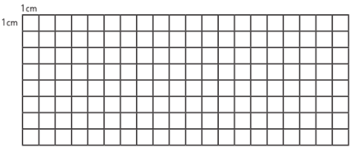    El largo mide cm. | 4° Básico  Tomo 1  Capítulo 9  Área de rectángulos

